Московский государственный технический
университет им. Н.Э. Баумана.

Факультет «Информатика и системы управления»

Кафедра ИУ5. Курс «Базовые компоненты интернет-технологий»
Отчёт по домашнему заданию.

Выполнил: |  | Проверил:
студент группы ИУ5-31б  Коломийчук Илья Валерьевич |  | преподаватель каф. ИУ5  Гапанюк Ю.Е.
Подпись и дата: |  | Подпись и дата:

Москва, 2022 г.

Задание
- С использованием механизма итераторов или генераторов реализуйте с помощью концепции ленивых вычислений одну из последовательностей OEIS. Примером могут являться числа Фибоначчи.
- Для реализованной последовательности разработайте 3-5 модульных тестов, которые, в том числе, проверяют то, что последовательность поддерживает ленивые вычисления.
- Разработайте веб-сервис с использованием фреймворка Flask, который возвращает N элементов последовательности (параметр N передается в запросе к сервису).
- Создайте Jupyter-notebook, который реализует обращение к веб-сервису с использованием библиотеки requests и визуализацию полученных от веб-сервиса данных с использованием библиотеки matplotlib.
Текст программы
Fib.py
def Get_Fib_n(n: int):
prev, cur = 0, 1
for i in range(n):
yield cur
prev, cur = cur, prev+cur

if __name__ == '__main__':
print(*Get_Fib_n(6))

Test.py
import fib
import unittest
import time

def test_zero():
assert (list(fib.Get_Fib_n(0)) == [])

def test_one():
assert (list(fib.Get_Fib_n(1)) == [1])

def test_three():
assert (list(fib.Get_Fib_n(3)) == [1, 1, 2])

#Test cases to test Calulator methods
#You always create a child class derived from unittest.TestCase
class TestFib(unittest.TestCase):
#Each test method starts with the keyword test_
def test_zero(self):
self.assertEqual(list(fib.Get_Fib_n(0)), [])

def test_one(self):
self.assertEqual(list(fib.Get_Fib_n(1)), [1])

def test_three(self):
self.assertEqual(list(fib.Get_Fib_n(3)), [1, 1, 2])

def test_time(self):
begin = time.time()
a = fib.Get_Fib_n(200000)
end = time.time()
self.assertLess(end - begin, 1)

if __name__ == '__main__':
unittest.main()
Application.py
from flask import Flask
import fib

app = Flask('Fibonachi')

@app.route('/')
def welcome():
return "Hello, this is Fibonachi application"

@app.route('/<int:n>')
def index(n):
return str(list(fib.Get_Fib_n(n*2)))

@app.errorhandler(404)
def page_not_found(e):
return "Try to enter a number!"

graph.ipynb
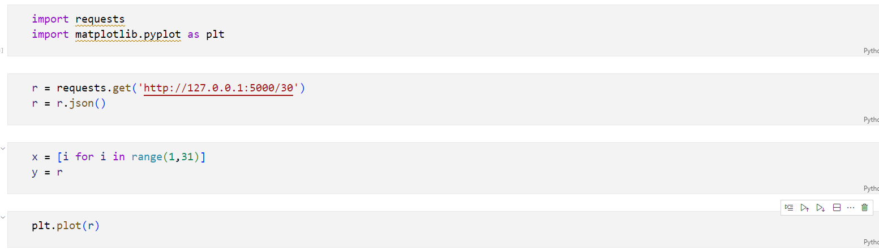

Анализ результатов
